中图分类号：TQ028.1
★ 学生类型
£ 工程硕博士专项
£ 交叉研究方向
£ 政府项目留学生
UDC分类号：540
学校代码：10007

形状记忆聚氨酯的合成及其在纺织中的应用

作 者 姓 名 张 三
二级培养单位 材料学院
指 导 教 师 李四教授
行业合作导师 李五教授
答辩委员会主席 王五教授
申 请 类 别 材料与化工博士
学 位 领 域 材料工程
学位授予单位 北京理工大学
论文提交日期 2026年6月

Synthesis and Application on textile of the Shape Memory Polyurethane

Candidate Name: Zhang San
School or Department: Materials Science and Engineering
Faculty Advisor: Prof. Li Si
Industry Collaboration Mentor: Prof. Li Wu
Chair of the Defense Committee: Prof. Wang Wu
Degree: Doctor of Materials and Chemical Engineering
Major: Materials Science and Engineering
Degree by: Beijing Institute of Technology
Submission date: June, 2026

研究成果声明
本人郑重声明：所提交的学位论文是我本人在指导教师的指导下独立完成的研究成果。文中所撰写内容符合以下学术规范（请勾选）：
£ 论文综述遵循“适当引用”的规范，全部引用的内容不超过50%。
£ 论文中的研究数据及结果不存在篡改、剽窃、抄袭、伪造等学术不端行为，并愿意承担因学术不端行为所带来的一切后果和法律责任。
£ 文中依法引用他人的成果，均已做出明确标注或得到许可。
£ 论文内容未包含法律意义上已属于他人的任何形式的研究成果，也不包含本人已用于其他学位申请的论文或成果。
£ 与本人一同工作的合作者对此研究工作所做的任何贡献均已在学位论文中作了明确的说明并表示了谢意。
特此声明。

签 名： 日 期：

关于学位论文使用权的说明
本人完全了解北京理工大学有关保管、使用学位论文的规定，其中包括：
①学校有权保管、并向有关部门送交学位论文的原件与复印件；
②学校可以采用影印、缩印或其它复制手段复制并保存学位论文；
③学校可允许学位论文被查阅或借阅；
④学校可以学术交流为目的，复制赠送和交换学位论文；
⑤学校可以公布学位论文的全部或部分内容（保密学位论文在解密后遵守此规定）。

签 名： 日期：

导师签名： 日期：
致谢
本论文的工作是在导师……。
形状记忆聚氨酯的合成及其在纺织中的应用
摘要：本文……。（摘要是一篇具有独立性和完整性的短文，应概括而扼要地反映出本论文的主要内容。包括研究目的、研究方法、研究结果和结论等，特别要突出研究结果和结论。中文摘要力求语言精炼准确，博士学位论文建议1000~1200字，硕士学位论文摘要建议500~800字。摘要中不可出现参考文献、图、表、化学结构式、非公知公用的符号和术语。英文摘要与中文摘要的内容应完全一致，在语法、用词上应准确无误，语言简练通顺。以外文撰写的学位论文，应以同种语言撰写外文摘要。除外文摘要外，应有中文摘要，置于外文摘要页的后面，并标注中文关键词，为能完整描述学位论文的主要内容，中文摘要宜不少于5000字。）

关键词：形状记忆；聚氨酯；织物；合成；应用（硕士一般选3～6个单词或专业术语，博士一般选3～8个单词或专业术语，且中英文关键词必须对应。【提醒】关键词不要与学科或专业名称等专有名词一致或相近。）

Synthesis and Application on textile of the Shape Memory Polyurethane
Abstract: In order to exploit…….

Key Words: shape memory properties; polyurethane; textile; synthesis; application

目次
1 绪论 1
1.1 研究的目的和意义 1
1.2 国内外研究现状及发展趋势 2
1.2.1 形状记忆聚氨酯的形状记忆机理 2
1.2.2 形状记忆聚氨酯的研究进展 5
1.2.3 水系聚氨酯及聚氨酯整理剂 8

……

结论 67
参考文献 68
攻读学位期间发表论文与研究成果清单 71

1 绪论

1.1 本论文研究的目的和意义
近年来，随着人们生活水平的不断提高，人们越来越注重周围环境对身体健康的影响。作为服装是人们时时刻刻最贴近的环境，尤其是内衣，对人体健康有很大的影响。由于合时刻刻最贴近的环境，尤其是内衣，对人体健康有很大的影响。由于合成纤维的衣着舒适性、手感性，天然纤维的发展又成为人们关注的一大热点。
……

1.2 国内外研究现状及发展趋势

1.2.1 形状记忆聚氨酯的形状记忆机理
形状记忆聚合物（SMP）是继形状记忆合金后在80年代发展起来的一种新型形状记忆材料。形状记忆高分子材料在常温范围内具有塑料的性质，即刚性、形状稳定恢复性；同时在一定温度下（所谓记忆温度下）具有橡胶的特性，主要表现为材料的可变形性和形变恢复性。即“记忆初始态－固定变形－恢复起始态”的循环。
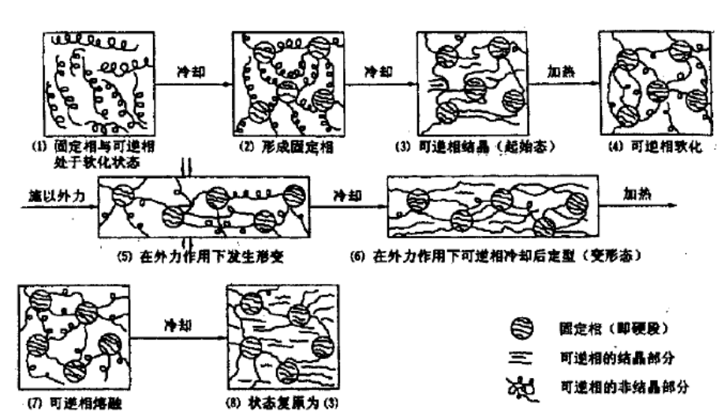
固定相只有物理交联结构的聚氨酯称为热塑性SMPU,而有化学交联结构称为热固性SMPU。热塑性和热固性形状记忆聚氨酯的形状记忆原理示意图如图1.1所示^{[1]}。

图1.1 热塑性形状记忆聚氨酯的形状记忆机理示意图

1.2.2 形状记忆聚氨酯的研究进展
首例SMPU是日本Mitsubishi公司开发成功的……。

1.2.3 水系聚氨酯及聚氨酯整理剂
水系聚氨酯的形态对其流动性，成膜性及加工织物的性能有重要影响，一般分为三种类型^{[15]}，如表1.3所示。
表1.3 水系聚氨酯分类
类别 | 水溶型 | 胶体分散型 | 乳液型
状态  外观  粒径/μm  重均分子量 | 溶解~胶束  透明  <0.001  1000~10000 | 分散  半透明  0.001-0.1  数千~20万 | 分散  白浊  >0.1  >5000
由于它们对纤维织物的浸透性和亲和性不同，因此在纺织品染整加工中的用途也有差别，其中以水溶型和乳液型产品较为常用。另外，水系聚氨酯又有反应性和非反应性之分。虽然它们的共同特点是分子结构中不含异氰酸酯基，但前者是用封闭剂将异氰酸酯基暂时封闭，在纺织品整理时复出。相互交联反应形成三维网状结构而固着在织物表面。
……

结论
本文采用……。（结论作为学位论文正文的最后部分单独排写，但不加章号。结论是对整个论文主要结果的总结。在结论中应明确指出本研究的创新点，对其应用前景和社会、经济价值等加以预测和评价，并指出今后进一步在本研究方向进行研究工作的展望与设想。结论部分的撰写应简明扼要，突出创新性。）

参考文献
- 姜敏,彭少贤,郦华兴.形状记忆聚合物研究现状与发展[J].现代塑料加工应用,2005,17(2):53-56.
- Akahashi T, Hayahi N, Hayashi S. Structure and Properties of Shape-Memory Polyurethane Block Copolymers[J]. Appl Polym Sci,1996,60:1061-1069.

攻读学位期间发表论文与研究成果清单
[1] 张三.交联型与线形水性聚氨酯的形状记忆性能比较[J].化工进展,2006,25(1):532－535.（核心期刊）

（博士附《博士学位论文答辩表》前2页，签字后的扫描版；硕士不用附。）

